Acceso a la sindicación de contenidos

1.- Agregadores Online.

•Crea una cuenta en un agregador de noticias online y:

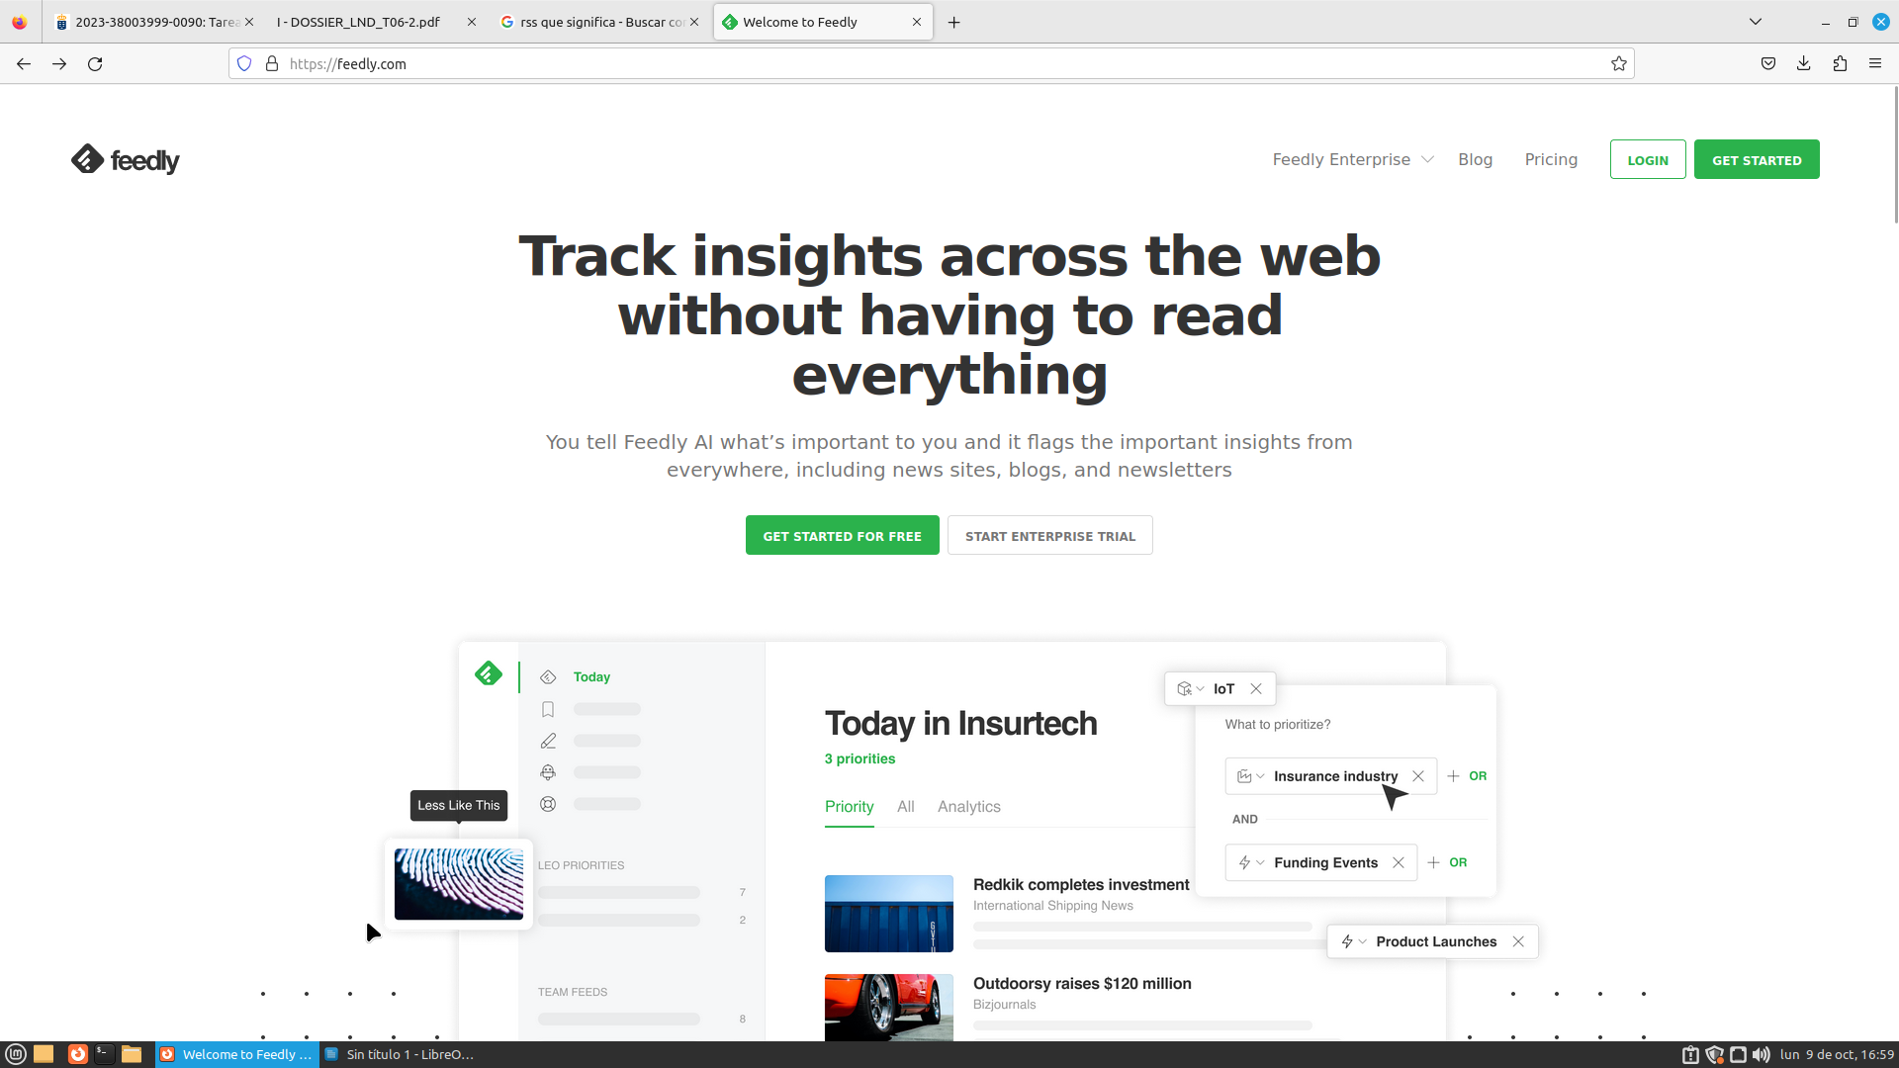
En este caso yo me he decidido por usar Feedly:

•El proceso de registro.
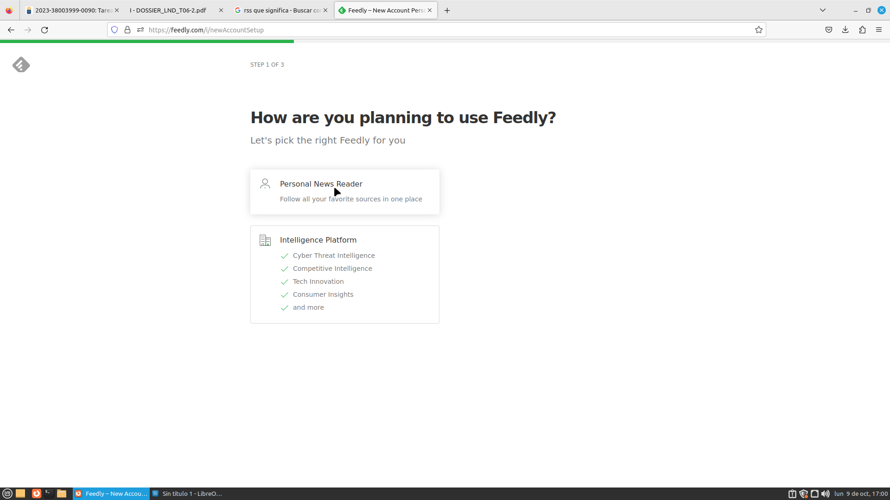
Yo hice mi registro mediante mi correo electrónico.

•Suscribirte a varios canales.

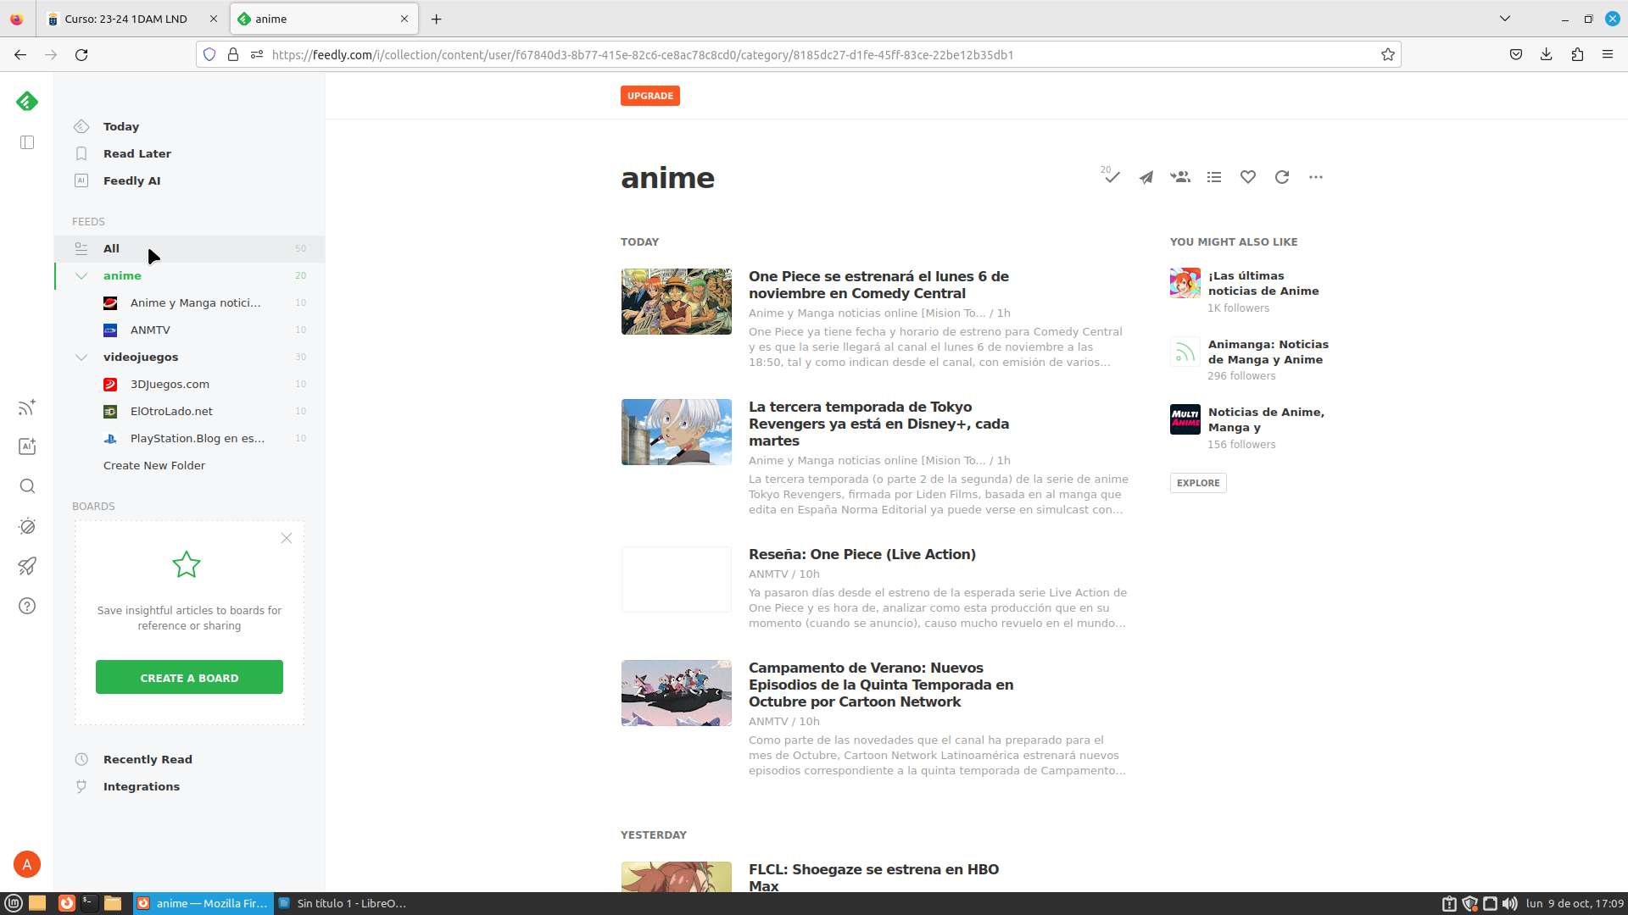

Como podemos observar en esta captura he creado varias carpetas con diferentes temáticas para tener mis suscripciones ordenadas.

•Las opciones que te parezcan más interesantes.
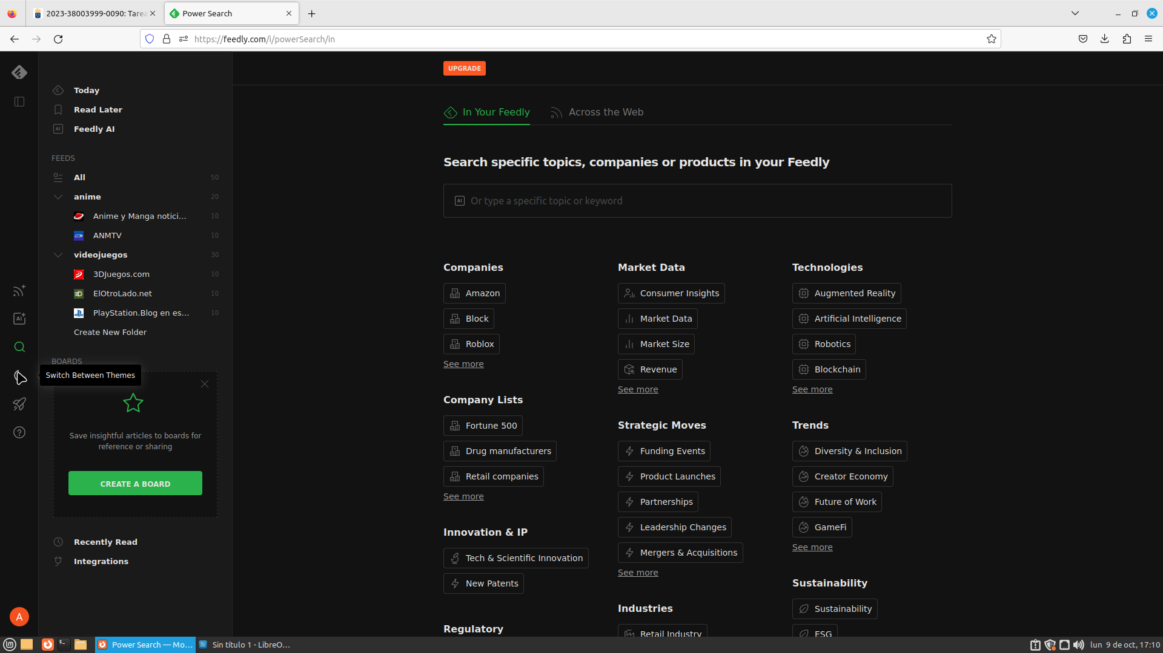

Luego de configurar mis suscripciones y sus carpetas decidí cambiar al modo noche, no es algo muy relevante pero para mi hace mucho mas cómodo el uso de la pagina.

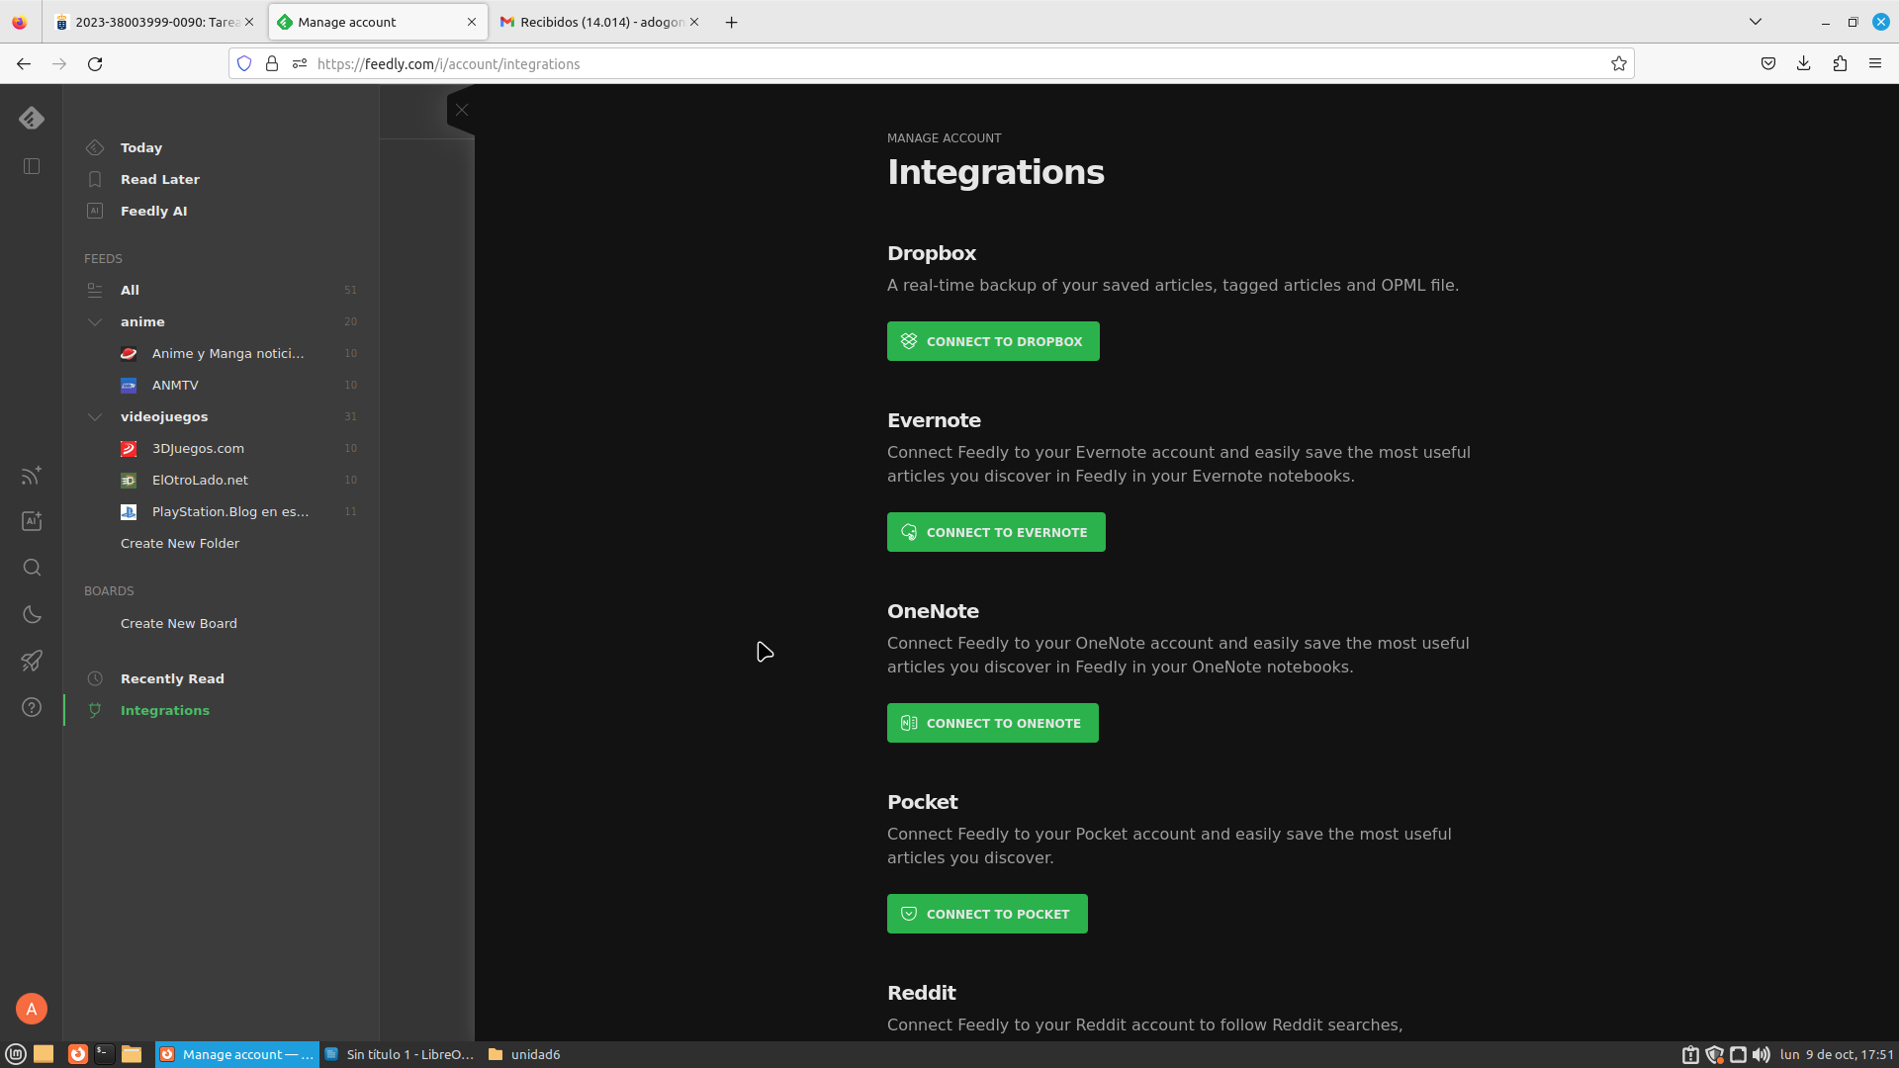
Otro recurso interesante es la integración, que te permite conectar tu cuenta de Feedly a otros gestores de contenido.

2.- Aplicaciones de escritorio.
•Realiza el mismo trabajo que en el punto anterior, pero empleando aplicaciones de escritorio.
En este apartado yo en vez de usar una aplicación de escritorio me fui a un caso mas cotidiano y preferí hacerlo con una aplicación de móvil.
Reddit: es un sitio de noticias sociales donde los usuarios crean y comparten contenido.
Pagina principal de Reddit

foto

Tu puedes Suscribirte a comunidades dependiendo de tus intereses y estar al corriente de lo que sube esa comunidad

foto

También puedes crear tu tu propia comunidad y ser la gente la que se afilie a ti.
Como podemos ver en la siguiente foto:
- Elección de nombre
- Si deseas que sea publico o privado
- Y en el caso que el contenido no sea apto para menos tienes la posibilidad de caparlo para +18

foto

4.- Responde razonadamente a estas preguntas.

•¿Qué ventajas e inconvenientes ves a cada tipo de agregador?
Ventajas:
- Posibilidad de suscribirte a canales o a contenido especifico el cual es elegido por tu gustos y preferencias.
- La posibilidad de crear carpetas con diferentes temáticas, las que te permiten clasificar tus suscripciones
- El no recibir “SPAM” no recibir contenido no deseado.

